SÚHRN CHARAKTERISTICKÝCH VLASTNOSTÍ LIEKU

- Názov lieku

Berinert 2000 IU
prášok a rozpúšťadlo na injekčný roztok

Berinert 3000 IU
prášok a rozpúšťadlo na injekčný roztok

- kvalitatívne a kvantitatívne zloženie

Liečivo: ľudský inhibítor C1-esterázy, subkutánne

Berinert 2000 IU obsahuje 2000 IU v jednej injekčnej liekovke.
Berinert 3000 IU obsahuje 3000 IU v jednej injekčnej liekovke.

Účinnosť inhibítora C1-esterázy sa vyjadruje v medzinárodných jednotkách (IU) a vzťahuje sa k aktuálnemu WHO štandardu pre lieky s obsahom inhibítora C1-esterázy.

Berinert 2000 IU obsahuje 500 IU/ml inhibítora C1-esterázy po rekonštitúcii so 4 ml vody na injekcie.
Berinert 3000 IU obsahuje 500 IU/ml inhibítora C1-esterázy po rekonštitúcii so 6 ml vody na injekcie.

Celkový obsah proteínov v roztoku po rekonštitúcii je 65 mg/ml.

Pomocné látky so známym účinkom:
100 ml roztoku obsahuje do 486 mg (približne 21 mmol) sodíka.

Úplný zoznam pomocných látok, pozri časť 6.1.

- lieková forma

Berinert 2000 IU:
Prášok a rozpúšťadlo na injekčný roztok.

Berinert 3000 IU:
Prášok a rozpúšťadlo na injekčný roztok.

Biely prášok.

- Klinické údaje

  - Terapeutické indikácie

Berinert, na subkutánnu injekciu, je indikovaný na prevenciu opakujúcich sa výskytov hereditárneho (dedičného) angioedému (HAE) u dospievajúcich a dospelých pacientov s deficitom inhibítora C1-esterázy.

  - Dávkovanie a spôsob podávania

Berinert je určený na subkutánne použitie v domácom prostredí. Pacient alebo opatrovateľ musí byť školený, ako podávať Berinert v prípade potreby.

Dávkovanie
Odporúčaná dávka Berinertu s.c. je 60 IU/kg telesnej hmotnosti dvakrát týždenne (každé 3 až 4 dni).

Pediatrická populácia
Dávkovanie u dospievajúcich je rovnaké ako u dospelých.

Spôsob podávania
Len na subkutánne použitie.

Pokyny na rekonštitúciu lieku pred podaním, pozri časť 6.6.

Odporúčané miesto na subkutánnu injekciu Berinertu je abdominálna oblasť (oblasť brucha).
V klinických štúdiách sa Berinert injekčne podával na jedno miesto.
Rekonštituovaný liek sa má podávať subkutánnou injekciou takou rýchlosťou, ktorá je tolerovaná pacientom.

  - Kontraindikácie

U osôb s precitlivenosťou na liečivo C1-INH so život ohrozujúcim stavom vrátane anafylaxie, alebo na ktorúkoľvek z pomocných látok uvedených v časti 6.1.

  - Osobitné upozornenia a opatrenia pri používaní

Ak sa vyskytnú závažné alergické reakcie, podávanie Berinertu sa musí okamžite prerušiť (napríklad prerušením injekcie) a musí sa začať vhodná liečba.
V prípade akútneho výskytu HAE sa musí začať individuálna liečba.

Tromboembolické príhody (TP)
Trombóza nastala pri liečebnom pokuse s vysokými dávkami C1-INH, aplikovanými intravenózne, na profylaxiu alebo liečbu syndrómu priepustnosti kapilár pred, počas alebo po chirurgickom zákroku na srdci v mimotelovom obehu (neschválená indikácia a dávka). Pri odporúčanej dávke, aplikovanej subkutánne, nebola stanovená priama súvislosť medzi TP a použitím koncentrátu C1-INH.

Vírusová bezpečnosť
Štandardné opatrenia na predchádzanie infekciám, ktoré sú následkom používania liekov pripravených z ľudskej krvi alebo plazmy, zahŕňajú výber darcov, kontrolu jednotlivých odberov krvi a zmiešanej plazmy zameranú na špecifické markery infekcie a vykonanie efektívnych výrobných krokov na inaktiváciu/odstránenie vírusov. Napriek týmto opatreniam pri podávaní liekov pripravených z ľudskej krvi alebo plazmy nie je možné úplne vylúčiť možnosť prenosu pôvodcov infekcie. Platí to aj pre akékoľvek neznáme alebo novoobjavené vírusy a iné patogény.

Podniknuté opatrenia sa považujú za účinné pri obalených vírusoch, ako je vírus ľudskej imunodeficiencie (HIV), vírus hepatitídy B (HBV), vírus hepatitídy C (HCV) a pri neobalených vírusoch, ako je HAV a parvovírus B19.

Pri každej aplikácii Berinertu pacientovi sa dôrazne odporúča zaznamenať názov a číslo šarže podaného lieku, aby boli k dispozícii záznamy dokumentujúce použitie čísiel šarží pre jednotlivých pacientov.

U pacientov s pravidelným alebo opakovaným podávaním liekov pripravených z ľudskej plazmy sa musí zvážiť vhodné očkovanie (hepatitída typu A a B).

Berinert obsahuje až 486 mg sodíka (približne 21 mmol) na 100 ml roztoku. Má sa to vziať do úvahy u pacientov na diéte s kontrolovaným obsahom sodíka.

  - Liekové a iné interakcie

Neuskutočnili sa žiadne interakčné štúdie.

  - Fertilita, gravidita a laktácia

Gravidita
K dispozícii sú iba obmedzené údaje, ktoré nepredpokladajú zvýšené riziko pre gravidné ženy pri použití liekov obsahujúcich ľudský C1 inhibítor. C1 inhibítor je fyziologická zložka ľudskej plazmy. Neboli uskutočnené žiadne štúdie reprodukčnej a vývinovej toxicity na zvieratách. Nepredpokladajú sa žiadne nežiaduce účinky na fertilitu, prenatálny a postnatálny vývin u ľudí.
Berinert sa má podávať gravidným ženám iba v nevyhnutom prípade.

Dojčenie
Nie je známe, či sa C1 inhibítor vylučuje do materského mlieka. Berinert sa má podávať dojčiacej matke iba v nevyhnutnom prípade.

Fertilita
C1 inhibítor je fyziologická zložka ľudskej plazmy. S liekom Berinert sa neuskutočnili žiadne štúdie reprodukčnej a vývinovej toxicity na zvieratách.

  - Ovplyvnenie schopnosti viesť vozidlá a obsluhovať stroje

Berinert nemá žiadny alebo má zanedbateľný vplyv na schopnosť viesť vozidlá a obsluhovať stroje.

  - Nežiaduce účinky

Nežiaduce účinky boli popísané v 3. fáze hlavnej štúdie CSL830_3001 u pacientov (n = 86) s HAE, ktorým bol Berinert aplikovaný subkutánne. Frekvencia nežiaducich účinkov je hodnotená podľa udalostí súvisiacich s Berinertom. Odhaduje sa na základe jednotlivých pacientov a kategórií takto:
Veľmi časté (≥ 1/10)
Časté (≥ 1/100 až < 1/10)
Menej časté (≥ 1/1 000 až < 1/100)
Zriedkavé (≥ 1/10 000 až < 1/1 000)
Veľmi zriedkavé (< 1/10 000)

Trieda orgánových systémov podľa databázy MedDRA | Nežiaduca reakcia | Frekvencia
Infekcie a nákazy | Nazofaryngitída | Veľmi časté
Poruchy imunitného systému | Hypersenzitivita  (hypersenzitivita, svrbenie, vyrážka a žihľavka) | Časté
Poruchy nervového systému | Závraty | Časté
Celkové poruchy a reakcie v mieste podania | Reakcie v mieste vpichu ª | Veľmi časté
ª modrina v mieste vpichu, pocit chladu v mieste vpichu, výtok v mieste vpichu, erytém v mieste vpichu, hematóm v mieste vpichu, krvácanie miesta vpichu, stvrdnutie miesta vpichu, edém v mieste vpichu, bolesť v mieste vpichu, svrbenie v mieste vpichu, vyrážka v mieste vpichu, reakcia v mieste vpichu, jazva v mieste vpichu, opuch v mieste vpichu, žihľavka v mieste vpichu, pocit tepla v mieste vpichu

Bezpečnostné opatrenia v súvislosti s infekčnými agensmi, pozri časť 4.4.
Hlásenie podozrení na nežiaduce reakcie
Hlásenie podozrení na nežiaduce reakcie po registrácii lieku je dôležité. Umožňuje priebežné monitorovanie pomeru prínosu a rizika lieku. Od zdravotníckych pracovníkov sa vyžaduje, aby hlásili akékoľvek podozrenia na nežiaduce reakcie na národné centrum hlásenia uvedené v Prílohe V.

  - Predávkovanie

Nebol hlásený žiadny prípad predávkovania. Dávky zodpovedajúce až 117 IU/kg, aplikované subkutánne, boli podávané 2-krát týždenne v klinickej štúdii hodnotiacej pevne stanovenú dávku a boli dobre tolerované.

- farmakologické vlastnosti

  - Farmakodynamické vlastnosti

Farmakoterapeutická skupina: Iné hematologické liečivá, Liečivá na dedičný angioedém, C1-inhibítor, derivát plazmy
ATC kód: B06AC01

Inhibítor C1-esterázy je plazmatický glykoproteín s molekulovou hmotnosťou 105 kDa a obsahom sacharidovej zložky 40 %. Jeho koncentrácia v ľudskej plazme je približne 240 mg/l. Inhibítor C1-esterázy sa okrem ľudskej plazmy vyskytuje v placente, v bunkách pečene, monocytoch a krvných doštičkách.

Inhibítor C1-esterázy patrí do systému inhibítorov serínových proteináz (serpín) ľudskej plazmy spolu s inými proteínmi ako antitrombín III, α-2-antiplazmín, α-1-antitrypsín a iné.

Mechanizmus účinku
Za fyziologických podmienok inhibítor C1-esterázy blokuje klasickú cestu komplementového systému tým, že inaktivuje enzymatické aktívne zložky C1s a C1r. Aktívny enzým vytvára komplex s inhibítorom v stechiometrickom pomere 1:1.

Inhibítor C1-esterázy predstavuje tiež najdôležitejší inhibítor kontaktnej aktivácie koagulácie inhibíciou faktora XIIa a jeho fragmentov. Navyše, okrem α-2-makroglobulínu, slúži ako hlavný inhibítor plazmatického kalikreínu.

Terapeutický účinok Berinertu v liečbe dedičného angioedému je vyvolaný substitúciou chýbajúcej aktivity inhibítora C1-esterázy.

  - Farmakokinetické vlastnosti

Farmakokinetické (PK) charakteristiky Berinertu, aplikovaného subkutánne, boli primárne opísané pomocou populačných PK metód na základe údajov zhromaždených z 3 klinických štúdií u zdravých jedincov a pacientov s HAE.

Absorpcia
Po subkutánnom podávaní v dávke dvakrát týždenne sa Berinert absorbuje pomaly s mediánom času (95% interval spoľahlivosti, IS) do dosiahnutia maximálnej plazmatickej koncentrácie (t_{max}) približne 59 hodín (23, 134 hodín). Na základe mediánu (95% IS) zdanlivého plazmatického polčasu 69 hodín (24, 250 hodín) sa očakáva dosiahnutie rovnovážneho stavu pre C1-INH počas 3 týždňov po podaní dávky. Pri subkutánnom podávaní Berinertu v dávke 60 IU/kg dvakrát týždenne sa predpokladá priemerná (95% IS) rovnovážna hladina funkčnej C1-INH 48% (25,1%, 102%).
Priemerná (95% IS) relatívna biologická dostupnosť (F) Berinertu po s.c. podávaní bola približne 43% (35,2%, 50,2%).

Distribúcia a eliminácia
Priemerná hodnota klírensu (95% IS) a zdanlivý distribučný objem Berinertu sa odhadli na približne 83 ml/h (72,7; 94,2 ml/h) a 4,33 l (3,51; 5,15 l). Zistilo sa, že klírens C1-INH pozitívne koreluje s celkovou telesnou hmotnosťou. V rovnovážnom stave PK sa zistilo, že Berinert, aplikovaný s.c. je nezávislý od dávky 20-80 IU/kg u pacientov s HAE.

Štúdie na hodnotenie farmakokinetických (PK) charakteristík C1 INH u špecifických skupín pacientov rozdelených podľa pohlavia, rasy, veku alebo prítomnosti poškodenia obličiek alebo pečene neboli vykonané. Zistilo sa, že analýza populácie, hodnotiaca vek (12 až 72 rokov) neovplyvňuje PK C1-INH.

  - Predklinické údaje o bezpečnosti

Predklinické údaje po intravenóznom a subkutánnom podávaní získané na základe obvyklých farmakologických štúdií bezpečnosti, toxicity po jednorazovom a opakovanom podávaní, lokálnej znášanlivosti a trombogenicity neodhalili žiadne osobitné riziko pre ľudí. Neuskutočnili sa žiadne štúdie karcinogénneho potenciálu a reprodukčnej toxicity.

- farmaceutické informácie

  - Zoznam pomocných látok

Prášok:
glycín
chlorid sodný
citronan sodný

Rozpúšťadlo:
voda na injekcie

  - Inkompatibility

Nevykonali sa štúdie kompatibility, preto sa tento liek nesmie miešať s inými liekmi a rozpúšťadlami.

  - Čas použiteľnosti

36 mesiacov

Fyzikálno-chemická stabilita po rekonštitúcii bola preukázaná počas 48 hodín pri izbovej teplote (max. 30 °C). Z mikrobiologického hľadiska a vzhľadom na to, že Berinert neobsahuje žiadne konzervačné látky, sa má pripravený roztok použiť okamžite. Ak ho nie je možné podať ihneď, možno ho skladovať max. 8 hodín pri izbovej teplote. Rekonštituovaný liek sa uchováva len v injekčnej liekovke.

  - Špeciálne upozornenia na uchovávanie

Uchovávajte pri teplote do 30 °C.
Neuchovávajte v mrazničke.
Injekčnú liekovku uchovávajte vo vonkajšom obale na ochranu pred svetlom.
Podmienky na uchovávanie po rekonštitúcii lieku, pozri časť 6.3.

  - Druh obalu a obsah balenia

Vnútorné obaly:
Berinert 2000 IU: Prášok (2000 IU) v injekčnej liekovke (sklo typu II) so zátkou
(bromobutylová guma), uzáver (hliník) a vyklápacie viečko (plast).
4 ml rozpúšťadla v injekčnej liekovke (sklo typu I) so zátkou
(chlórbutylová guma), uzáver (hliník) a vyklápacie viečko (plast).
Berinert 3000 IU: Prášok (3000 IU) v injekčnej liekovke (sklo typu II) so zátkou
(bromobutylová guma), uzáver (hliník) a vyklápacie viečko (plast).
6 ml rozpúšťadla v injekčnej liekovke (sklo typu I) so zátkou
(chlórbutylová guma), uzáver (hliník) a vyklápacie viečko (plast).

Veľkosť balenia:
Škatuľka obsahuje:
1 injekčnú liekovku s práškom
1 injekčnú liekovku s rozpúšťadlom (Berinert 2000 IU: 4 ml, Berinert 3000 IU: 6 ml)
1 prepúšťací adaptér s filtrom 20/20

Aplikačná súprava (vnútorná krabička) obsahuje:
1 injekčnú striekačku na jednorazové použitie (Berinert 2000 IU: 5 ml, Berinert 3000 IU: 10 ml)
1 podkožnú ihlu
1 podkožnú injekčnú súpravu
2 alkoholové tampóny
1 náplasť

Multibalenie 5 x 2000 IU a 20 x 2000 IU.
Multibalenie 5 x 3000 IU a 20 x 3000 IU.

Na trh nemusia byť uvedené všetky veľkosti balenia.

  - Špeciálne opatrenia na likvidáciu a iné zaobchádzanie s liekom

Všetok nepoužitý liek alebo odpad vzniknutý z lieku sa má zlikvidovať v súlade s národnými požiadavkami.

Spôsob podávania

Všeobecné pokyny
- Rekonštituovaný roztok Berinertu má byť bezfarebný a číry až mierne opaleskujúci.
- Po filtrácii alebo natiahnutí z liekovky (pozri nižšie) je potrebné roztok pred podaním vizuálne skontrolovať na prítomnosť cudzorodých častíc a zmenu sfarbenia.
- Nepoužívajte zakalené roztoky alebo roztoky s usadeninami.
- Rekonštitúcia a vyprázdnenie injekčnej liekovky sa musí robiť v aseptických podmienkach. Použite injekčnú striekačku dodávanú s liekom.

Rekonštitúcia
Zohrejte rozpúšťadlo na izbovú teplotu. Pred otvorením Mix2Vial balenia sa presvedčte, či sú z lieku a rozpúšťadla odstránené vyklápacie viečka injekčných liekoviek a zátky ošetrené sterilným roztokom.

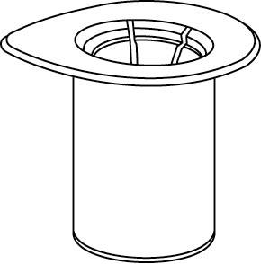 1 | 1. Otvorte Mix2Vial balenie vyklopením viečka. Neodstraňujte blistrové balenie z Mix2Vial.
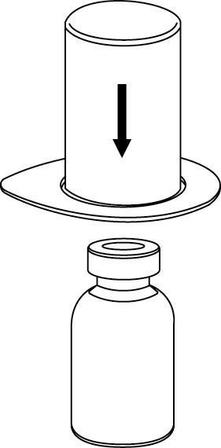 2 | 2. Postavte injekčnú liekovku s rozpúšťadlom na rovný a čistý povrch a držte ju pevne. Vezmite Mix2Vial spoločne s blistrovým balením a zatlačte hrot konca modrého adaptéru priamo dole cez zátku injekčnej liekovky s rozpúšťadlom.
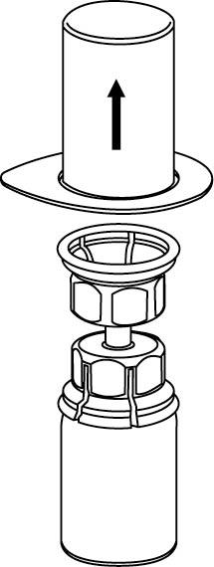 3 | 3. Opatrne odstráňte blistrové balenie zo súpravy Mix2Vial tak, že ho držíte za okraj a ťaháte zvislo hore. Presvedčte sa, že ste vytiahli iba blistrové balenie a nie Mix2Vial súpravu.
 4 | 4. Postavte injekčnú liekovku s liekom na rovný a tvrdý povrch. Obráťte injekčnú liekovku s rozpúšťadlom a pripojenou súpravou Mix2Vial a zatlačte hrot priehľadného konca adaptéra rovno dole cez zátku injekčnej liekovky s liekom. Rozpúšťadlo automaticky steká do injekčnej liekovky s liekom.
 5 | 5. Uchopte jednou rukou časť súpravy uchytenú na injekčnej liekovke s liekom a druhou rukou časť súpravy uchytenú na injekčnej liekovke s rozpúšťadlom a odskrutkujte súpravu opatrne proti smeru hodinových ručičiek na dve časti.  Odstráňte injekčnú liekovku s rozpúšťadlom a pripojeným modrým adaptérom Mix2Vial súpravy.
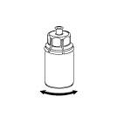6 | 6. Ľahkým krúživým pohybom otáčate injekčnú liekovku s pripojeným priehľadným adaptérom, kým sa látka úplne nerozpustí. Nepretrepávajte.
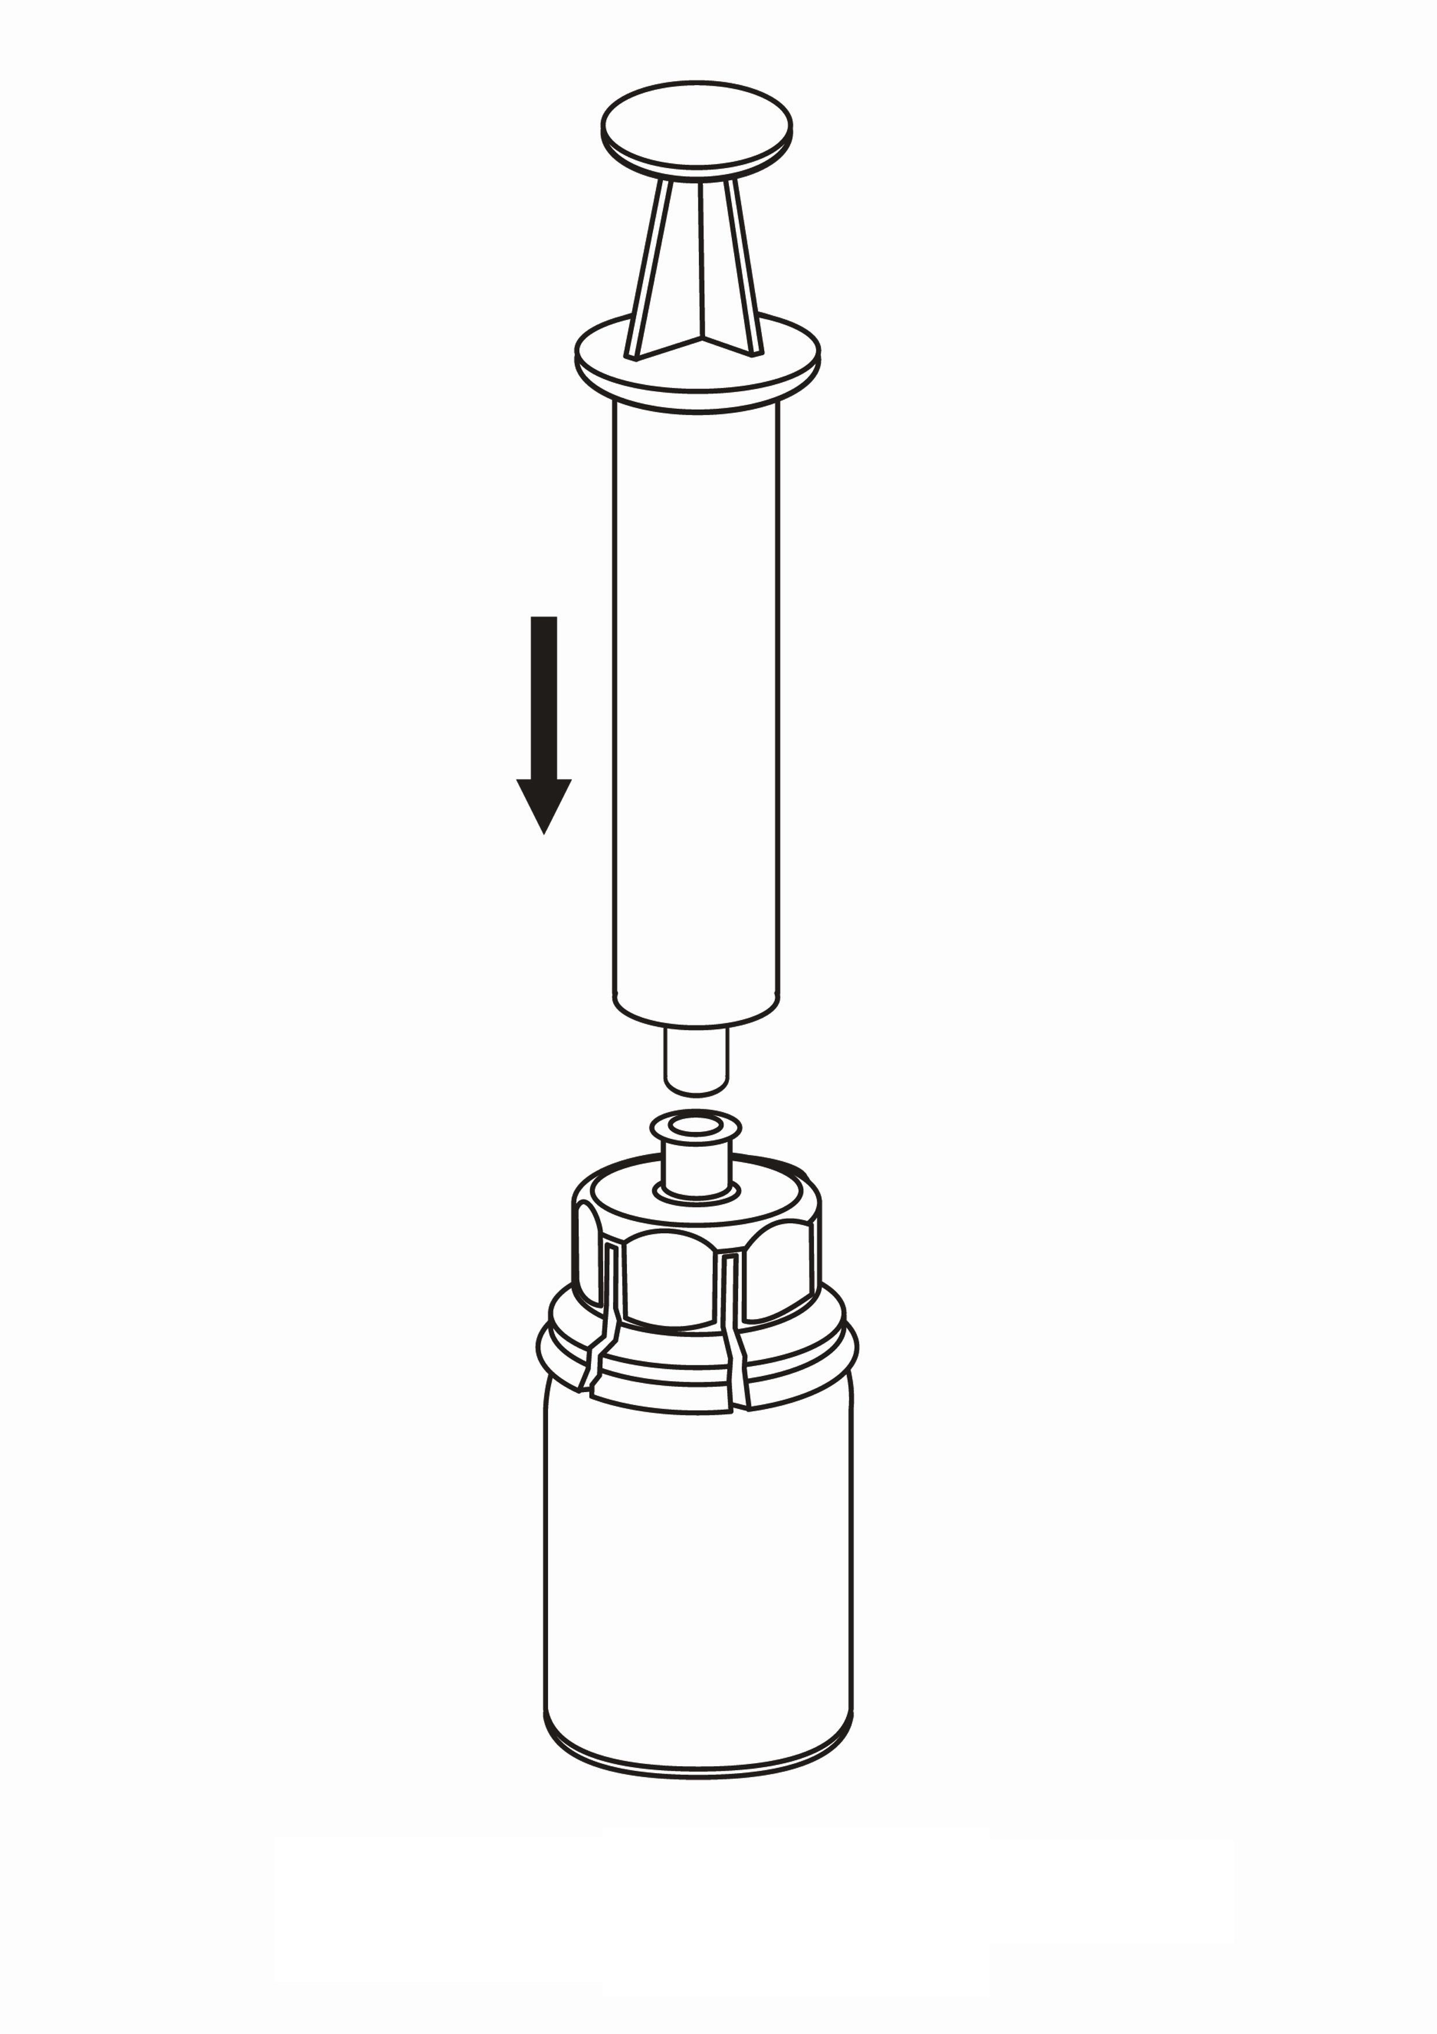7 | 7. Nasajte vzduch do prázdnej sterilnej injekčnej striekačky. Použite injekčnú striekačku dodávanú s liekom. Kým je injekčná liekovka s liekom postavená dnom nadol, spojte injekčnú striekačku s koncovkou Luer Lock súpravy Mix2Vial naskrutkovaním v smere hodinových ručičiek. Vstreknite vzduch do injekčnej liekovky s liekom.

Natiahnutie a aplikácia

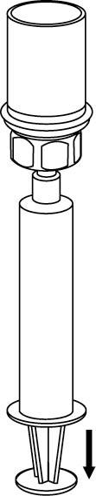 8 | 8. Obráťte súpravu dnom nahor a súčasne držte piest injekčnej striekačky stlačený. Natiahnite roztok do injekčnej striekačky pomalým vyťahovaním piestu.
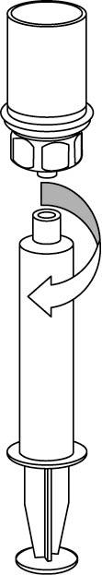 9 | 9. Po natiahnutí roztoku do injekčnej striekačky, uchopte pevne valček injekčnej striekačky (piest smeruje stále dole) a odpojte priehľadný adaptér Mix2Vial súpravy od injekčnej striekačky odskrutkovaním proti smeru hodinových ručičiek.

Aplikácia
Liek sa podáva pomocou podkožnej ihly alebo podkožnej injekčnej súpravy.

- DržiteĽ rozhodnutIA o registrácii

CSL Behring GmbH
Emil-von-Behring-Strasse 76
35041 Marburg
Nemecko

- Registračné číslA

Berinert 2000 IU: 16/0152/18-S
Berinert 3000 IU: 16/0153/18-S

- Dátum prvej registrácie/predĹženia registrácie

Dátum prvej registrácie:
Berinert 2000 IU:
Berinert 3000 IU:

- Dátum revízie textu

05/2018

